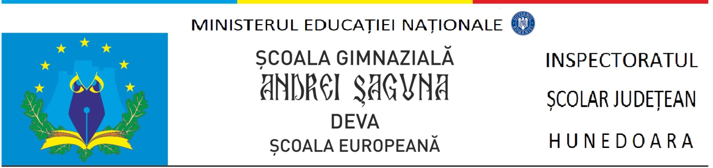

STRATEGIA NAŢIONALĂ DE ACŢIUNE COMUNITARĂ

EVALUAREA ACŢIUNII COMUNITARE

ANUL 2017

Evaluare coordonator

Numele unității școlare | Numele coordonatorului | Numărul de elevi din unitatea școlară | Numărul elevilor din unitatea școlară implicaţi în AC* | Nr. de beneficiari cu care lucrează elevii voluntari**
ȘCOALA GIMNAZIALĂ „ANDREI ȘAGUNA” DEVA | PROF. NICOARĂ RODICA LAURA | 1131 ELEVI | 549 | 55

DIRECTOR,
PROF. Dana POPA

